Task : **Web Server & Load Balancing**1. Definisi Web Server

Aplikasi yang menerima request HTTP/S dari client dan memberikan layanan berupa data sebagai responsnya.

2. Jalankan 2 VM (Optional)  
  - VM 1 = appserver  
  - VM 2 = nginx

3. VM1 :  
  - jalankan aplikasi dumbflix-frontend

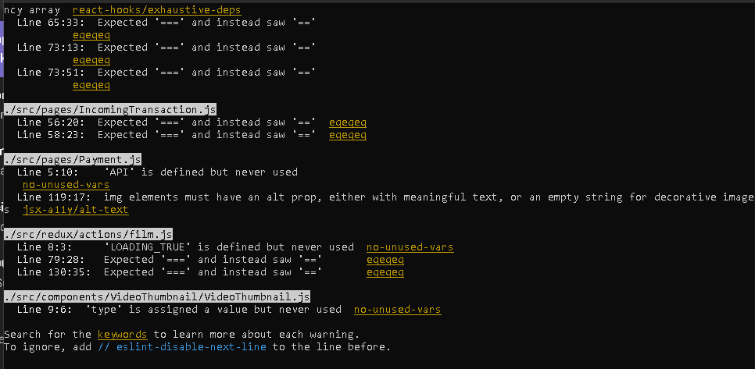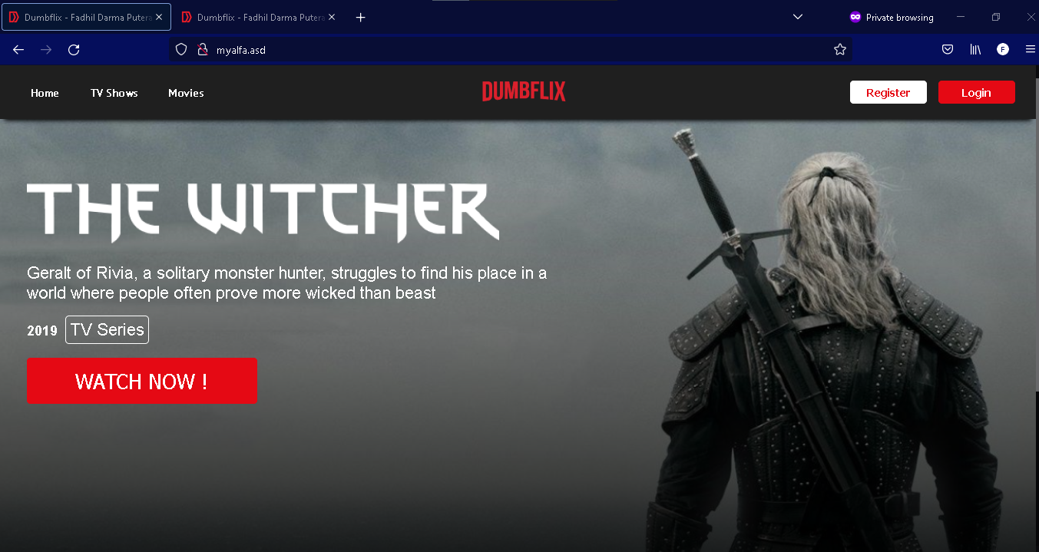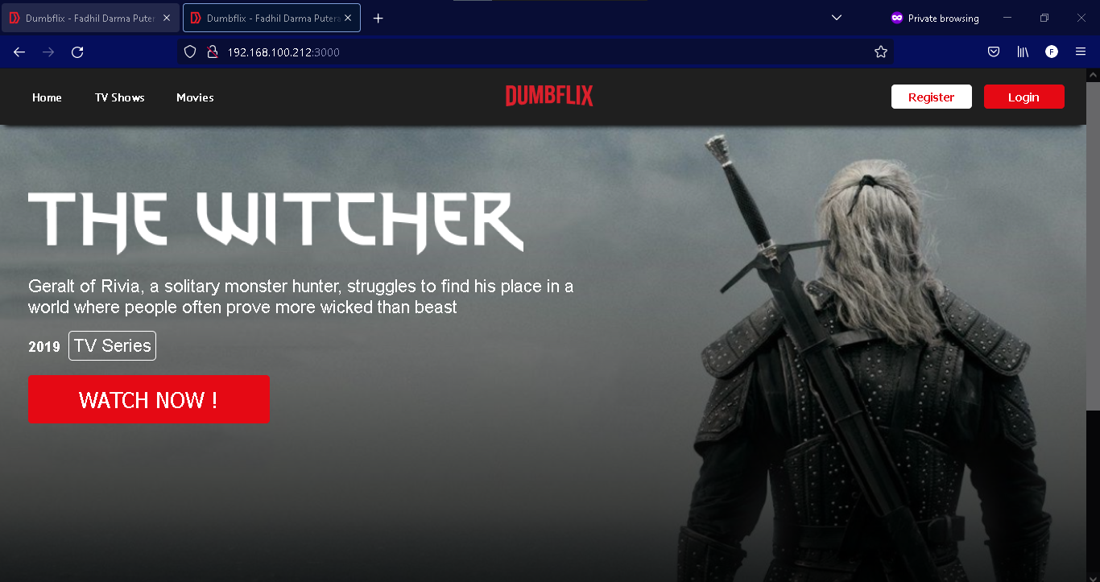  
  - gunakan PM2 (Challenge)

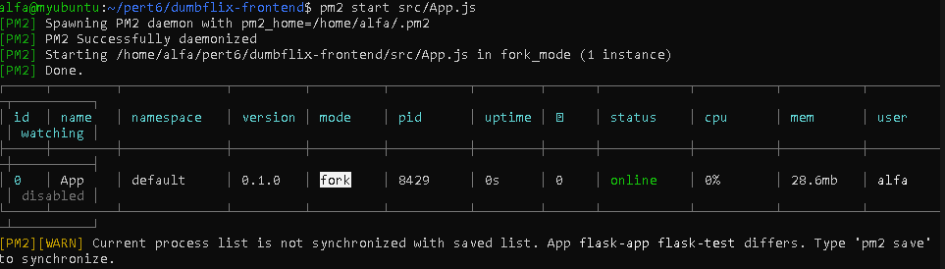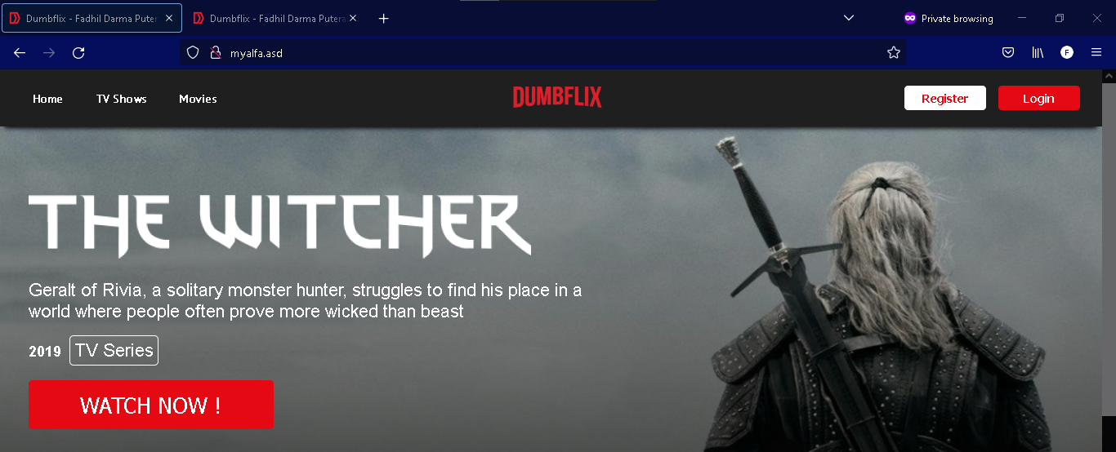  
4. VM2 :  
  - jalankan nginx   
  - buat konfigurasi reverse proxy dengan domain (gunakan nama kalian) mengarah ke app di VM1

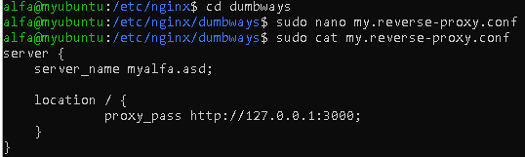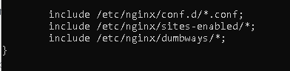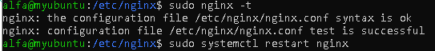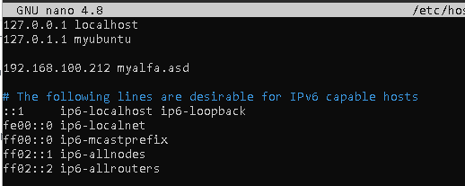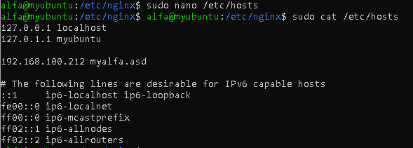  
  - buat konfigurasi load balance antara VM1 dan VM2  
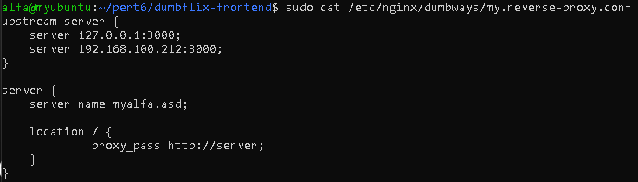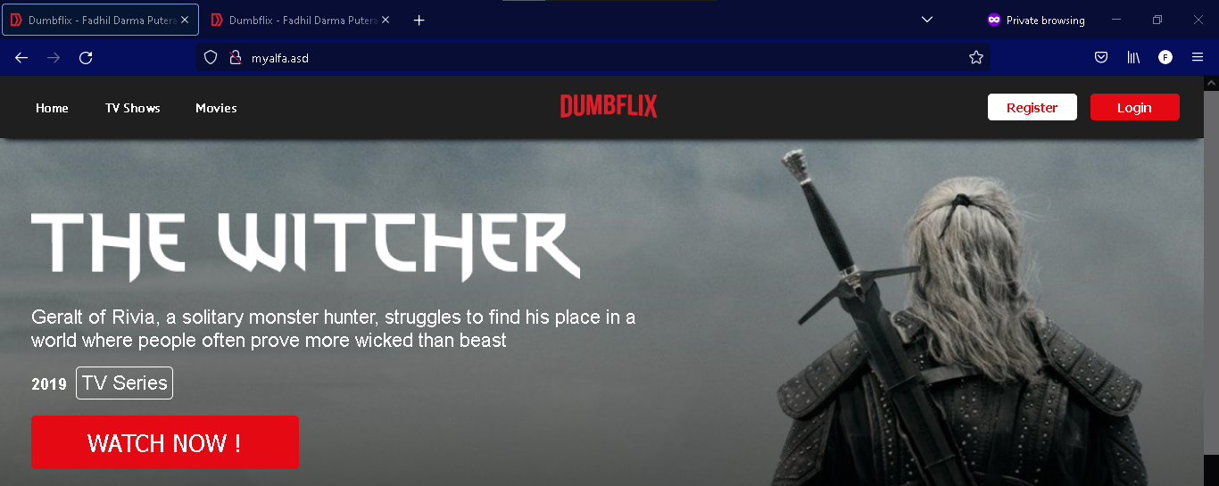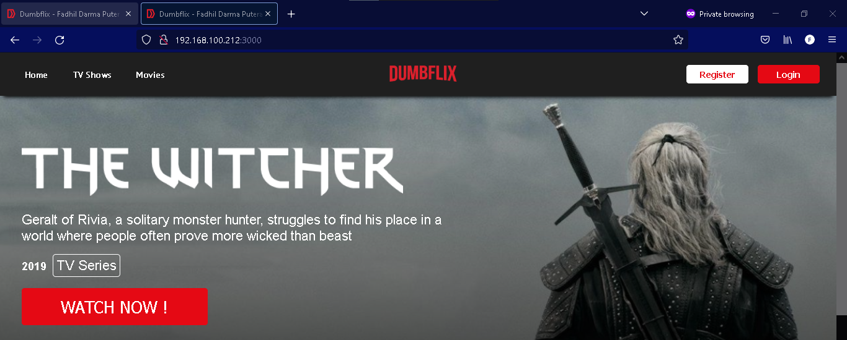  
Note : kalau hanya bisa menjalankan 1 VM, kalian cukup jalankan task no 3 & 4 di 1 VM tersebut5. Domain bisa diakses melalui web browser kalian (edit filenya di /etc/hosts)

  
  
Dumbflix-frontend :  
[Click Here!](https://github.com/dumbwaysdev/dumbflix-frontend)   
  
Challenge  
Load Balancer dapat berjalan dengan baik